Engelse architectuur

Opdrachtdocument

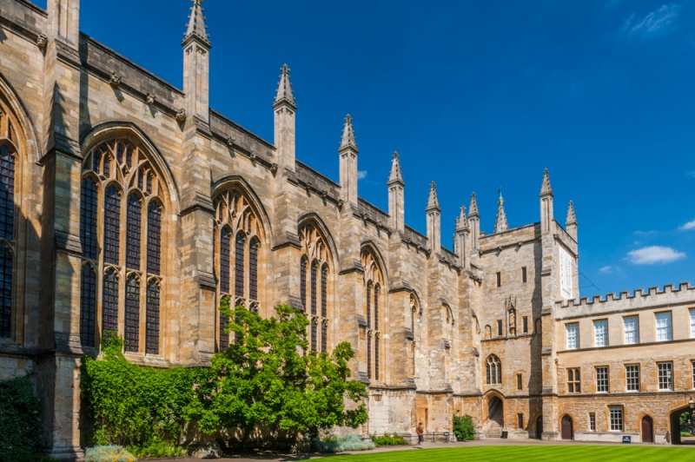

Door: Dennis Bouma, Thomas Kruiter, Wietze Buwalda en Rens van der Meer

Docent: R. Bosma

Klas: H4C

Inleverdatum: 22-6-2018

# Inhoudsopgave

**Inhoudsopgave** **2**

**Stap 1** **3**

Grittleton 4

Oxford 4

Bath 4

Londen 5

**Stap 2** **6**

Specifieke aspecten van New College: 6

Periode waarin het is ontstaan: 6

Bouwstijl: 6

Perpendicular Style 6

Stadsmuur: 7

**Stap 3** **8**

# 

# 

# 

# Stap 1

|  |  |
| --- | --- |
| Namen: | Thomas Kruiter, Dennis Bouma, Wietze Buwalda en Rens van der Meer. |

|  |  |
| --- | --- |
|  | |
| Grittleton | De bouwstijl in Grittleton is vooral oud. De huizen zijn in oud Engelse stijl gemaakt. De wegen zijn omringd met heggen zoals je dat van Engeland kunt verwachten. Het ziet er erg leuk en knus uit. Je zult in grittleton niet snel nieuwbouw vinden, het zijn echt vooral oud Engelse huisjes. Ook het Grittleton house is gebouwd in oud Engelse stijl. |
| Oxford | De bouwstijl in het centrum van Oxford is behoorlijk oud. Er wordt veel aan gedaan qua renovatie dus daarom heeft het een vrij nieuwe uitstraling met wel nog steeds die oude look. Wanneer je het centrum uitgaan kom je in de woonwijken terecht, in die wijken variëren de bouwstijlen en gebouwen nogal. De meeste huisjes zien er vervallen uit, hoewel er ook wel goed onderhouden huizen tussen zitten. |
| Bath | Bath heeft 80000 inwoners en is gelegen aan de rivier de Avon. Na londen is het de drukst bezochte plaats voor toeristen in Engeland. De gebouwen van de stad zijn vooral gemaakt van een wittige lokale steensoort, die de “Bathstone” heet. |
| Londen | De bouwstijlen in London variëren van modern tot ouderwets. Van krottenwijk naar penthouse. We zijn aan de rand van London in de metro gestapt en daar was vooral veel laagbouw. Toen we uit de metro kwamen, zagen we vooral Hoogbouw. |

|  |  |
| --- | --- |
| **Stap 2** | |
| Gebouw: | Oxford university (new college) |
| Periode | 1379 |
| Bouwstijl | Vooral gebouwd in de stijl van oude kastelen en forten (Perpendicular Style) |
| Kenmerken  bouwstijl | De grote muren om het gebouw heen. |
| Omgeving | Veel groenvoorzieningen |
| Architect | David Kohn |
| Oorspronkelijke  functie | Kerk |

|  |
| --- |
| **Stap 3 en 4** |
| **Onderzoeksvraag** |
| Hoe kun je aan New College zien dat het uit de Perpendicular Style voortkomt? |
| **Onderzoeksplan** |
| Het koppelen van kenmerkende aspecten door middel van zelf genomen foto’s en zo verschillende stijlen. |
| **Uitwerking theorie** |
| We gaan een zelfgenomen foto van New College zo exact mogelijk namaken op een groot stuk papier. (Praktische opdracht).  We gaan alle stappen bij langs en zo uitgebreid mogelijk uitleggen door middel van plaatjes en uitleg van de bijbehorende geschiedenis. |

## Grittleton

In het kleine Grittleton zijn met name bouwwerken uit de Jacobean Age te vinden, wij verbleven in Grittleton house en dat is het kloppende hart van het dorpje. Op het erf van het huis is veel groen en bossage te vinden. Vroeger waren de slaapkamers van het bijhuis in gebruik als paardenstallen, dit is ook nog te zien; er staat een grote voederbak buiten en in de kamers zijn er nog elementen van de stallen te zien. Dat dit grote stuk land bereden werd per paard is haast een must-have voor die tijd. Het is omringd door schitterende Engelse weilanden en vroeger maakt het ook deel uit van een bosrijk gebied, er staan nog enkele zeer grote bomen op het land.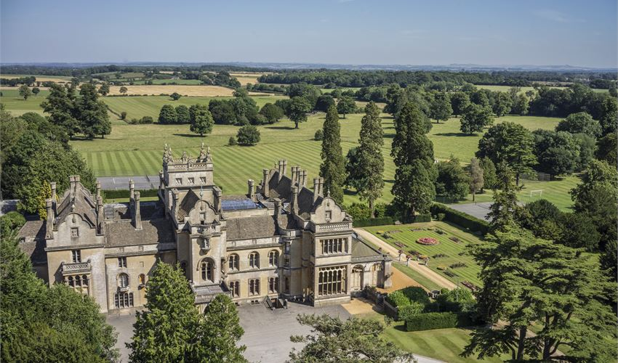

## Oxford

Oxford is een universiteitsstad en district in Oxfordshire het Verenigd Koninkrijk, met 159.994 inwoners. In tegenstelling tot de grote rivaal, Cambridge, is Oxford een stad met veel industrie, in het bijzonder autoproductie in de voorstad Cowley. In de stad staat de Universiteit van Oxford.

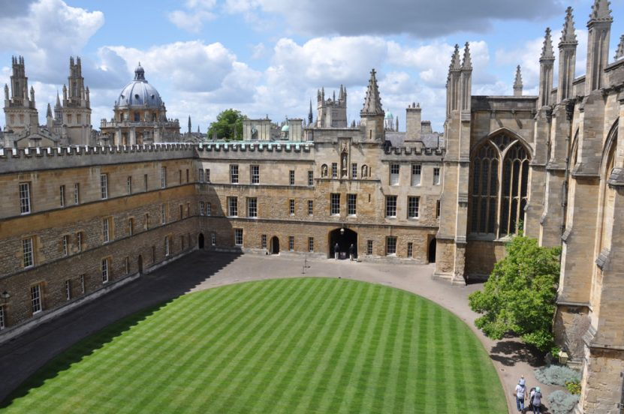

## Bath

Met name bekend om zijn badhuis, vanwaar de naam ‘Bath’. Vroeger was dit deel van Engeland bezet door de Romeinen en door deze gebeurtenis staan er nog overal in bepaalde gedeelten van Engeland badhuizen die afstammen uit de Romeinse tijd. De plaats Bath is één van de bekendste plaatsen die zo’n huis intact heeft kunnen houden. Daarom is dit ook een groot toeristentrekpleister. Verder is de stad Bath een mix van Romeinse werken en nieuwe modernere gebouwen die eind 18e eeuw zijn gebouwd. Het centrum waar alle winkels zich bevinden is hypermodern, van een 3 verdiepingen hoog winkelcentrum tot een kunstgrasveld waar je zondagmiddag lekker een balletje kunt gaan trappen. 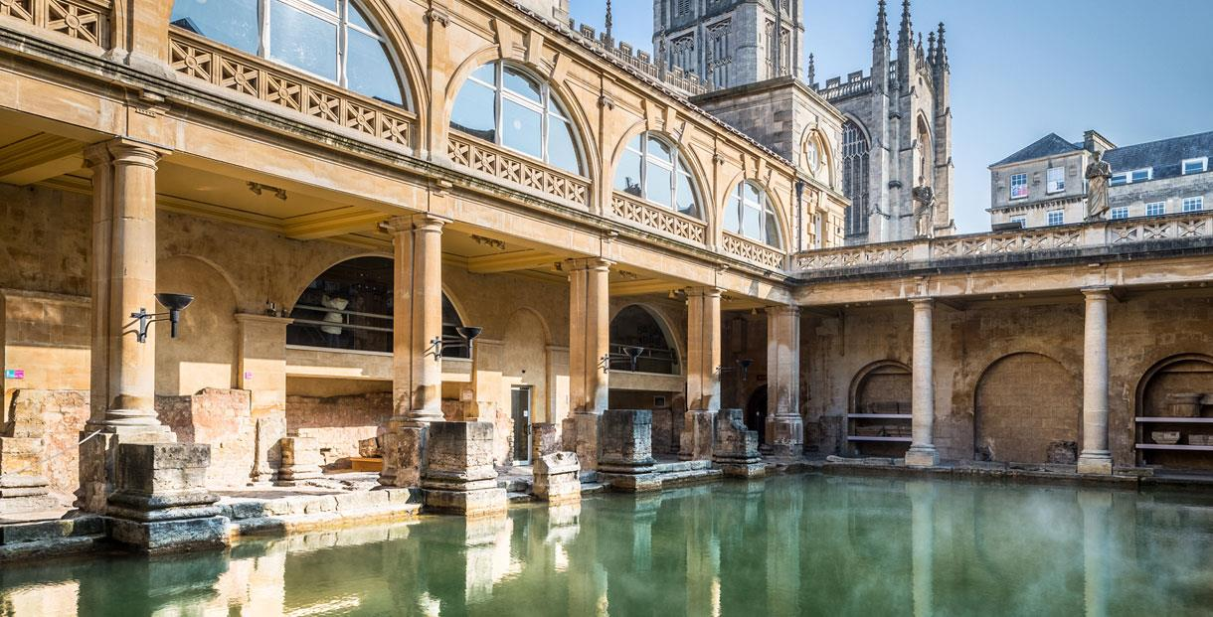

## 

## 

## 

## Londen

Londen is de hoofdstad en de grootste stad van zowel Engeland als het Verenigd Koninkrijk. De stad is ook het politieke, economische en en culturele centrum van het land. In Londen wonen zo’n 8,6 miljoen mensen.

Londen telt vier plaatsen die op de werelderfgoedlijst van UNESCO staan: de Tower of London, de historische nederzetting van Greenwich, de Kew Gardens, en een gezamenlijke inschrijving bestaande uit het Palace of Westminster, Westminster Abbey, Saint Paul en Saint Margaret's Church.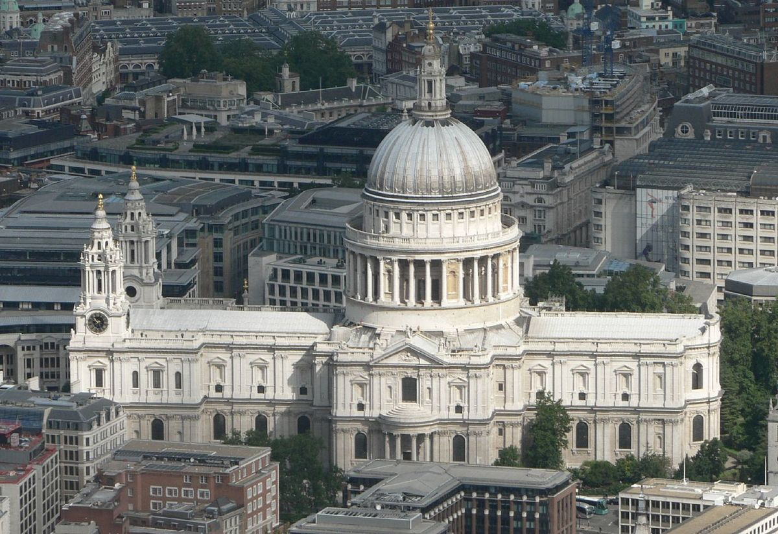

# Stap 2

**Welk gebouw gaan we ons in verdiepen?**

New College (Oxford University)

## Specifieke aspecten van New College:

### Periode waarin het is ontstaan:

Het is ontstaan in 1379

### Bouwstijl:

### Perpendicular Style

De bouwstijl van New College (Oxford University) is Ten tijde van de oprichting was het college een groot voorbeeld van de 'loodrechte stijl', New College was groter dan alle (zes) bestaande Oxford-colleges samen. De kloosters en de klokkentoren zijn later toegevoegd, afgemaakt in 1400. De bovenste verdieping werd in de zestiende eeuw toegevoegd als zolder die in 1674 vervangen werd door een derde verdieping zoals die vandaag te zien is. Ook is de ovale grasmat een toevoeging uit de achttiende eeuw. In 2016 begon de bouw van de nieuwe Campus Savile Road. 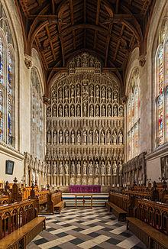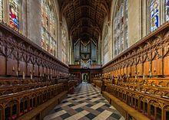

Veel van de gebouwen zijn genoemd als van bijzonder architectonisch of historisch belang en tegenwoordig is de universiteit een van Oxford's meest bezochte. Het terrein van het college is een van de grootste [universiteiten aan de universiteit](https://translate.googleusercontent.com/translate_c?depth=1&hl=nl&prev=search&rurl=translate.google.com&sl=en&sp=nmt4&u=https://en.wikipedia.org/wiki/Colleges_of_the_University_of_Oxford&xid=17259,1500003,15700021,15700124,15700149,15700168,15700173,15700186,15700190,15700201&usg=ALkJrhjnPjQg6HqqoUHX7y2rWTK2YQMxBA) van [Oxford](https://translate.googleusercontent.com/translate_c?depth=1&hl=nl&prev=search&rurl=translate.google.com&sl=en&sp=nmt4&u=https://en.wikipedia.org/wiki/Colleges_of_the_University_of_Oxford&xid=17259,1500003,15700021,15700124,15700149,15700168,15700173,15700186,15700190,15700201&usg=ALkJrhjnPjQg6HqqoUHX7y2rWTK2YQMxBA).

De hal is de eetkamer van het college. De betimmering werd toegevoegd toen [aartsbisschop Warham de](https://translate.googleusercontent.com/translate_c?depth=1&hl=nl&prev=search&rurl=translate.google.com&sl=en&sp=nmt4&u=https://en.wikipedia.org/wiki/Archbishop_Warham&xid=17259,1500003,15700021,15700124,15700149,15700168,15700173,15700186,15700190,15700201&usg=ALkJrhjFRvB2aZCGXNRMI_bFcQ1S0tao5Q) bursar van het college was. De marmeren vloer verving de oorspronkelijke vloer in 1722. Het open eiken dak was aan het einde van de 18e eeuw vervangen door een plafond en er is weinig van bekend. Pas toen de [Junior Common Room](https://translate.googleusercontent.com/translate_c?depth=1&hl=nl&prev=search&rurl=translate.google.com&sl=en&sp=nmt4&u=https://en.wikipedia.org/wiki/Junior_Common_Room&xid=17259,1500003,15700021,15700124,15700149,15700168,15700173,15700186,15700190,15700201&usg=ALkJrhjWf6w4svX_i_TjXibeNMZOVJjx9w) £ 1000 aanbood om het dak van de gang te herstellen, begon het werk dat vandaag de dag op het dak te zien is. Dit was in 1865 onder de architect Sir [Gilbert Scott](https://translate.googleusercontent.com/translate_c?depth=1&hl=nl&prev=search&rurl=translate.google.com&sl=en&sp=nmt4&u=https://en.wikipedia.org/wiki/Gilbert_Scott&xid=17259,1500003,15700021,15700124,15700149,15700168,15700173,15700186,15700190,15700201&usg=ALkJrhhoRAfbyQN3KpX2k5ffVcEU8W-H1w) . De ramen werden op dat moment vervangen door beschilderd glas en de portretten werden naar een hoger niveau verplaatst. De hal onderging een groot restauratieproject en werd heropend in januari 2015.

### Stadsmuur:

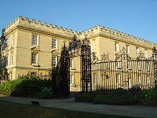

De ingangsboog naar de universiteitstuinen

De oude [stadsmuur van Oxford](https://translate.googleusercontent.com/translate_c?depth=1&hl=nl&prev=search&rurl=translate.google.com&sl=en&sp=nmt4&u=https://en.wikipedia.org/wiki/Oxford&xid=17259,1500003,15700021,15700124,15700149,15700168,15700173,15700186,15700190,15700201&usg=ALkJrhgCxQ6DmyfAVKqe-szlK_lAF3X06w) , behorend tot het New College, wordt vaak opgemerkt. Toen [William van Wykeham](https://translate.googleusercontent.com/translate_c?depth=1&hl=nl&prev=search&rurl=translate.google.com&sl=en&sp=nmt4&u=https://en.wikipedia.org/wiki/William_of_Wykeham&xid=17259,1500003,15700021,15700124,15700149,15700168,15700173,15700186,15700190,15700201&usg=ALkJrhiZtcB14QCW1l-1L_MfrE8UvKHFyA) het land verwierf waarop hij het college moest bouwen, stemde hij ermee in de stadsmuur te onderhouden. Om de drie jaar wandelen de burgemeester en het bedrijf van de stad Oxford langs de muur om ervoor te zorgen dat de verplichting wordt nagekomen, een traditie die teruggaat tot de oprichting van het college in 1379.

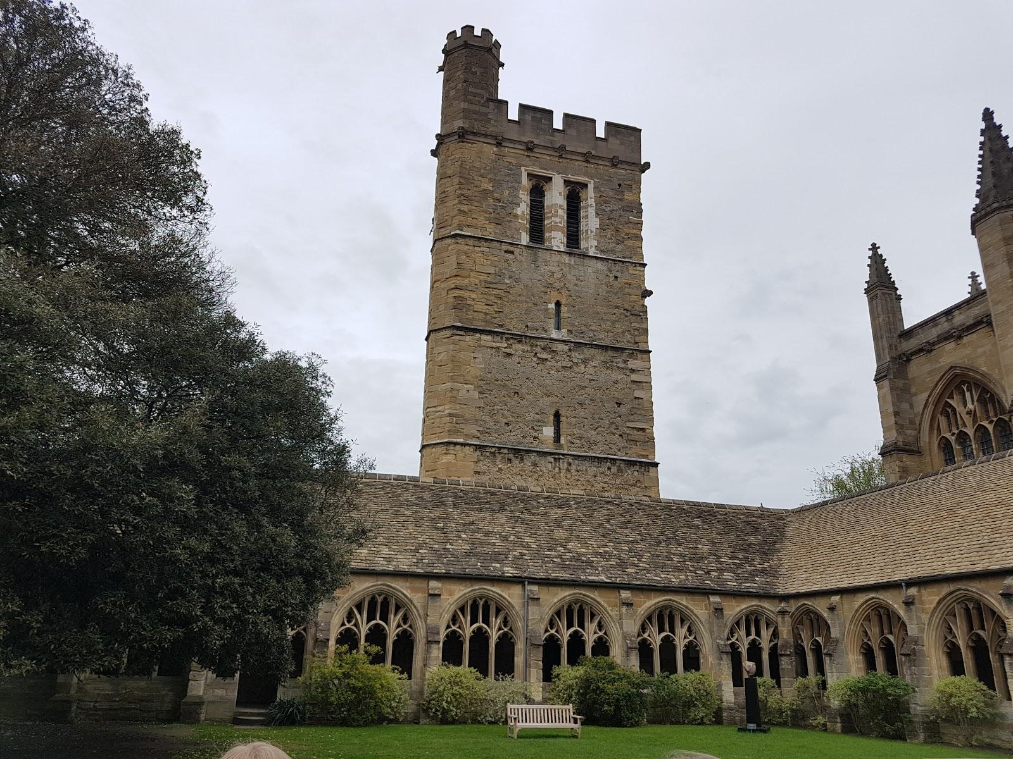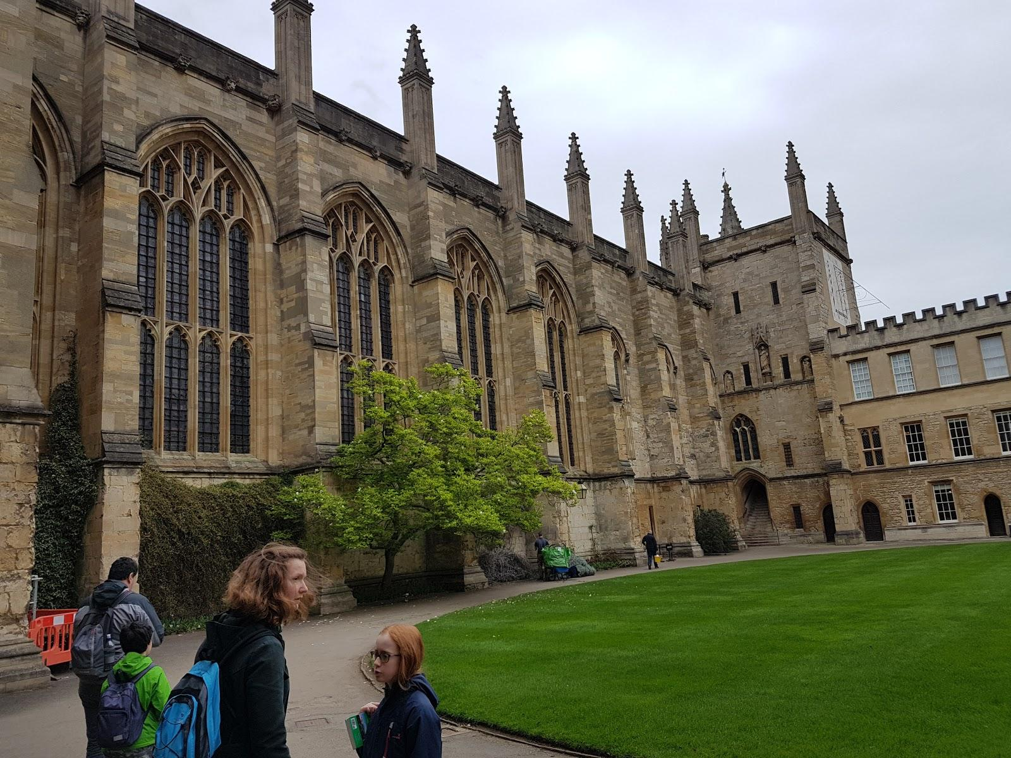

# Stap 3

**Onderzoeksvraag:**

Hoe kun je aan New College zien dat het uit de Perpendicular Style voorkomt?

De Perpendicular Style, Perpendicular Gothic of simpelweg Perpendicular is de benaming voor de latebouwstijl in Engeland, die gekenmerkt wordt door verticale lijnen, vooral hoge torens en smalle hoge vensters, smalle panelen, zeer omvangrijke raampartijen, veel torentjes en glas-in-lood. Deze stijl is in Engeland veel voorkomend in de steden zoals Cambridge, Oxford en Bath. Meestal zijn deze gebouwen zeer oud en nu in gebruik als universiteit. Dit is met name te zien in Oxford en Cambridge een New College is daar een zeer goed voorbeeld bij.

Dit zie je goed terugkomen in het New College. De puntige vormen steken overal uit boven het gebouw, ook vallen de zeer omvangrijke raampartijen erg op. Het college is een deel van een groter geheel, in Oxford zijn er veel universiteiten die vaak allemaal dezelfde bouwstijl hebben. Hieronder (pagina 9) is te zien dat de twee steden zeer grote vergelijkingen hebben zoals de stijl en ook de grootte en hoeveelheid van de gebouwen.

Cambridge heeft 31 Colleges, op dit moment is deze het best van Engeland maar dit kan zo weer veranderen omdat er een grote rivaliteit is met Oxford ze houden elk jaar wedstrijden met verschillende sport teams. Met name het roeien is een groot spektakel en levert een grote strijd op tussen de twee grootheden.

Oxford heeft 38 Colleges, dus zou je verwachten dat Oxford de scepter zwaait in de strijd tot beste University. Maar dit mocht niet zo baten hoewel het groot is brengt dit natuurlijk ook veel mensen met zich mee, het kost veel geld maar minder als in Cambridge. Omdat er meer mensen zijn en die veel geld moeten betalen is er een kans dat deze niet tot de besten van de wereld behoren en bij Cambridge wel.

## 

## 

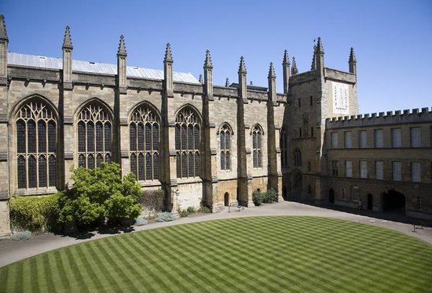

**New College (Oxford)**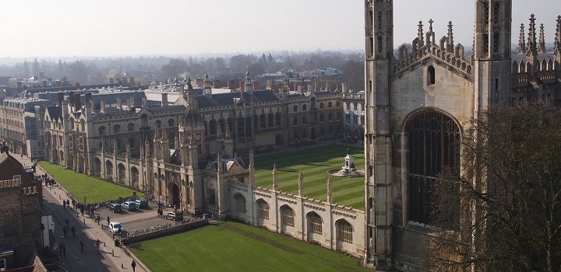

**University (Cambridge)**